相机标定实验完整报告

一、实验基本信息

1. 实验名称
使用棋盘格进行相机标定

2. 实验目标
使用棋盘格标定相机，理解三维棋盘内角点向二维图像投影的几何变换过程，掌握针孔相机模型，完成相机内参、畸变系数、图像外参求解，实现图像畸变矫正。

3. 实验器材
- 标定板：打印纸质棋盘格，固定于平整硬纸板；内角点规格 9×6，方格边长25.0mm；
- 拍摄设备：手机普通镜头；
- 图像分辨率：960 × 1280；
- 运行环境：WSL Ubuntu22.04，Python + OpenCV。

二、实验原理

1. 针孔相机成像模型
三维世界坐标点 P = [X, Y, Z]^T，先通过旋转矩阵 R、平移向量 t 转换至相机坐标系，再经过内参矩阵 K 投影为二维像素坐标 p = [u, v]^T，齐次方程：
s [u, v, 1]^T = K [R | t] [X, Y, Z, 1]^T
内参矩阵标准形式：
K = [fx, 0, cx; 0, fy, cy; 0, 0, 1]
- fx、fy：图像横轴、纵轴等效焦距；
- cx、cy：图像主点（光轴与感光芯片交点）像素坐标。

2. 镜头畸变模型
镜头存在径向畸变、切向畸变，畸变系数 D = [k1, k2, p1, p2, k3]：
- 径向畸变（k1、k2、k3）：画面边缘像素向内/向外偏移，产生桶形/枕形弯曲；
- 切向畸变（p1、p2）：镜头装配偏移导致的图像梯形扭曲。

3. 标定核心流程
- 标定板平面设为 Z=0，批量生成棋盘三维世界坐标；
- findChessboardCorners() 检测图像中全部棋盘内角点；
- cornerSubPix() 亚像素细化角点坐标，提升定位精度；
- calibrateCamera() 最小化重投影误差，求解内参、畸变系数、每张图像的旋转平移外参；
- undistort() 利用标定参数逆向矫正图像，消除镜头畸变。

三、实验步骤

1. 标定板与图像采集
- 将 9×6 内角点棋盘打印后粘贴在平整硬板，测量方格边长25mm；
- 多角度采集不少于10张图片：正对、左右上下偏移、四角倾斜、远近不同距离；
- 拍摄要求：棋盘完整留在画面内，无裁切边缘方格；光线均匀无反光，图像对焦清晰，无过曝、模糊。

2. 程序处理流程
- 配置文件读取路径、棋盘参数、图像输出保存路径；
- 构造棋盘格三维世界坐标模板；
- 批量读取图片，灰度转换、高斯降噪、CLAHE对比度增强预处理；
- 自动检测棋盘内角点，对检出角点做亚像素精度优化；
- 成功识别的图片绘制彩色角点连线，通过掩码抹除多余背景，仅保留棋盘并保存；
- 执行相机标定，计算平均重投影误差；
- 选取第一张有效图片做畸变矫正，左右拼接原图、去畸变图保存对比图；
- 控制台输出完整标定参数，将内参、畸变、误差保存至npz文件。

3. 核心OpenCV函数说明
- cv2.findChessboardCorners()：查找棋盘格所有内角点；
- cv2.cornerSubPix()：亚像素优化角点坐标；
- cv2.calibrateCamera()：求解相机全套标定参数与重投影误差；
- cv2.undistort()：基于标定参数矫正图像畸变。

四、实验标定数据结果
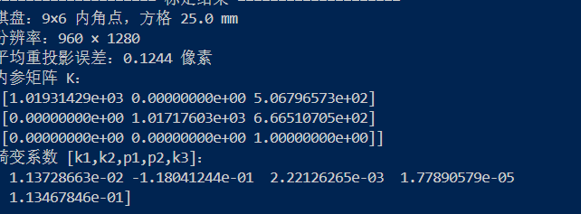

1. 基础参数
- 棋盘规格：内角点 9×6，方格边长 25.0 mm
- 图像分辨率：960 × 1280
- 平均重投影误差：0.1244 像素

2. 相机内参矩阵 K
fx = 1019.3143
fy = 1017.1760
cx = 506.7966
cy = 666.5107
矩阵形式：
K = [1019.3143, 0, 506.7966;
0, 1017.1760, 666.5107;
0, 0, 1]

3. 畸变系数 D
畸变系数向量 D = [k1, k2, p1, p2, k3]
k1 = 0.01137287
k2 = -0.11804124
p1 = 0.00222126
p2 = 0.00001779
k3 = 0.11346785
向量形式：
D = [0.01137287, -0.11804124, 0.00222126, 0.00001779, 0.11346785]

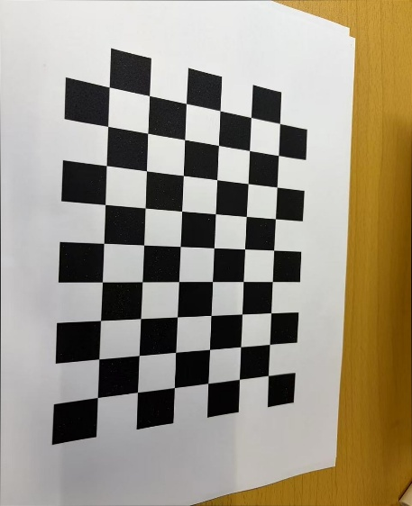
五、图像结果说明

- 标定原图样例：文件夹内多角度拍摄棋盘照片，至少选取4张不同姿态图片插入报告；
- 角点检测效果图：corner_result 目录下图片，画面仅保留棋盘区域，其余背景纯黑，带有彩色行列角点连线，可选取2张作为角点检测素材；
- 去畸变对比图：undistort_compare.jpg，左侧为原始带畸变图像，右侧为矫正后图像。
- 原图存在轻微桶形畸变，画面边缘棋盘方格线条向外弯曲；
- 去畸变后棋盘横竖线条完全平直，畸变消除效果明显；
- 代码设置矫正缩放系数 alpha=0，完整保留全部画面像素，无大面积黑色裁切空洞，对比直观。

六、实验简要分析
- fx 与 fy 是否接近？
fx = 1019.31，fy = 1017.18，二者数值高度接近，差值仅2.13，说明相机感光芯片像素长宽近似1:1，图像无横向/纵向拉伸形变。
- cx、cy 是否接近图像中心？
图像宽960、高1280，几何中心坐标为 (480, 640)；本实验主点 cx = 506.80，cy = 666.51，与画面理论中心偏差很小，相机光轴基本对准感光元件中心。
- 重投影误差是否合理？
平均重投影误差为0.1244像素，远低于作业要求1像素合格阈值，标定精度极高，三维空间棋盘角点投影到二维图像的匹配误差极小。
- 是否存在角点检测失败？
部分拍摄样本存在识别失败现象，失败原因包括纸面反光、棋盘边缘被裁切、倾斜角度过大导致透视变形严重；程序自动跳过无效图片，仅使用完整检出角点的图像参与标定计算。
- 角点检测改进方案
- 拍摄时完整保留棋盘四边，不裁切边缘黑白方格；
- 均匀环境光照，消除白纸反光造成的对比度丢失；
- 控制棋盘倾斜程度，避免极端透视形变；
- 保证对焦清晰，杜绝模糊图像。

七、实验总结
本次实验完整完成棋盘格相机标定全流程，成功求解高精度相机内参矩阵与畸变系数，平均重投影误差仅0.1244像素。通过 undistort 函数完成图像畸变矫正，直观验证了标定参数的有效性。
实验过程理解了针孔相机成像几何模型，掌握三维世界点与二维像素之间的投影变换关系，熟练使用OpenCV完成角点提取、亚像素优化、相机标定、畸变矫正整套工程操作，完成本次相机标定实验全部要求。

